SAFEVIEW: Sistema de monitoramento de pontos cegos para caminhões de grande porte
SAFEVIEW: Blind spot monitoring system for large trucks
SAFEVIEW: Sistema de monitoreo de puntos ciegos para camiones grandes

Ester Rodrigues Soares
ester.soares3@etec.sp.gov.br

Gabrielly Nascimento Bento¹
gabrielly.bento@etec.sp.gov.br

Gustavo Henrique Ribeiro da Silva¹
gustavo.silva2122@etec.sp.gov.br

Jhonata Alves do Nascimento¹
jhonata.nascimento4@etec.sp.gov.br

Jefeson Roberto de Lima¹
jeferson.lima17@etec.sp.gov.br

Palavras-chave:  Motorista.  Caminhões.  Pontos cegos.  Sistema integrado.  Keywords:  Driver.  Trucks.  Blind spots.  Integrated system.  Palabras clave:  Conductor.  Camiones.  Puntos ciegos.  Sistema integrado.  Apresentado em:  03 dezembro, 2025  Evento:  8º EnGeTec  Local do evento:  Fatec Zona Leste  Avaliadores:  Avaliador 1  Avaliador 2   | Resumo:  Estima-se que uma parcela significativa dos acidentes com caminhões de grande porte decorre da falta de visibilidade dos motoristas em relação a outros agentes do tráfego ao seu redor, como ciclistas, pedestres e veículos menores, que são vítimas frequentes desses incidentes. Nesse contexto, este artigo apresenta um sistema integrado, físico e digital capaz de fornecer imagens e alertas do entorno do veículo, reduzindo distrações e facilitando a realização de manobras. Diante da importância da segurança, a adoção do presente projeto, denominado SafeView, possibilitaria ao motorista visualizar o ambiente externo e investir em uma tecnologia acessível e de operação simples, tornando a solução vantajosa para aqueles que buscam garantir a própria segurança e a dos outros. Apesar do conhecimento dos pontos cegos dos veículos, não há estudos que ofereçam informações detalhadas sobre ocorrências de acidentes relacionados a eles, dificultando a aplicação adequada das medidas mencionadas. Contudo, através de pesquisas de campo que evidenciam fatores de acidentes no trânsito, será possível identificar padrões e situações críticas na interação entre motoristas e pontos cegos, fornecendo base sólida para a implementação do projeto SafeView.  Abstract:  It is estimated that a significant portion of accidents involving large trucks results from drivers’ limited visibility of other traffic participants, such as cyclists, pedestrians, and smaller vehicles, who are frequently victims of these incidents. In this context, this article presents an integrated, physical, and digital system capable of providing images and alerts of the vehicle’s surroundings, reducing distractions and facilitating the execution of maneuvers. Considering the critical importance of safety, the adoption of the project, named SafeView, would allow drivers to visualize the external environment while benefiting from accessible and easy-to-operate technology, making the solution advantageous for those seeking to ensure both their own safety and that of others. Despite existing knowledge about vehicle blind spots, there are no studies offering detailed information on accidents related to them, limiting the proper application of the mentioned measures. However, through field research identifying factors that contribute to traffic accidents, it is possible to detect patterns and critical situations in the interaction between drivers and blind spots, providing a solid foundation for the implementation of the SafeView project.  Resumen:  Se estima que una parte significativa de los accidentes con camiones de gran tamaño se debe a la falta de visibilidad de los conductores respecto a otros agentes del tráfico, como ciclistas, peatones y vehículos menores, quienes son víctimas frecuentes de estos incidentes. En este contexto, este artículo presenta un sistema integrado, físico y digital, capaz de proporcionar imágenes y alertas del entorno del vehículo, evitando distracciones y facilitando la ejecución de maniobras. Dada la importancia de la seguridad, la adopción del proyecto denominado SafeView permitiría al conductor visualizar el entorno externo e invertir en una tecnología accesible y de operación sencilla, convirtiéndose en una solución ventajosa para quienes buscan garantizar su propia seguridad y la de los demás. A pesar del conocimiento existente sobre los puntos ciegos de los vehículos, no hay estudios que ofrezcan información detallada sobre los accidentes relacionados con ellos. Sin embargo, mediante investigaciones de campo que evidencian factores contribuyentes en los accidentes de tráfico, será posible identificar patrones y situaciones críticas en la interacción entre conductores y puntos ciegos, proporcionando una base sólida para la implementación del proyecto SafeView.

- Introdução
É incontestável que o trabalho exercido pelos caminhoneiros é crucial para a economia brasileira, pois mantém o fluxo econômico nacional. Uma evidência clara dessa importância foi a greve dos caminhoneiros ocorrida em 2018, que impactou vários setores produtivos do país. As extensas jornadas de trabalho e as circunstâncias desfavoráveis às quais os motoristas estão submetidos, como condições climáticas, estradas em péssimo estado e a visibilidade reduzida no período noturno, dão origem à fadiga, fator que compromete a atenção nas estradas, afetando também motoristas de empresas menores e autônomos.
Empresas de pequeno porte e motoristas autônomos desempenham um papel fundamental na área de transporte e logística, porém, por se tratar de públicos com recursos mais limitados, acabam correndo mais risco que o necessário. Geralmente, eles são os principais responsáveis por sua segurança e pela de terceiros. Consequentemente, devido ao alto custo de ferramentas, acabam negligenciando sua própria segurança. Isso ocorre para evitar danos financeiros. Essa realidade evidencia a necessidade de soluções acessíveis.
Portanto, de que forma a aplicação da Internet das Coisas (IoT) pode impulsionar a inovação e a viabilidade financeira em soluções voltadas à segurança viária?
- Fundamentação Teórica
  - Teste de campo
O estudo presente é consolidado com a metodologia qualitativa, tendo em vista a carência de registros quantitativos sobre o assunto. Como descrito por Marconi e Lakatos (2017), as mudanças qualitativas não provêm das quantitativas, mas as substituem, desfazendo uma progressão latente, introduzindo algo novo que se baseia em fenômenos distintos para justificar-se. Comprovando-se como um método de pesquisa adequado para esse estudo.
Para suprir essa lacuna, foi realizada uma pesquisa de campo com o objetivo de observar, coletar e analisar dados presentes no ambiente em que esses acidentes ocorrem. Visando à construção de um conjunto sólido de informações, selecionamos perguntas consideradas pertinentes para coletar evidências que sustentem a existência do problema. Dessa forma, a pesquisa teve como propósito compreender de forma mais precisa a experiência dos motoristas diante dos pontos cegos.
Figura 1 – Formulário de Pesquisa SafeView.
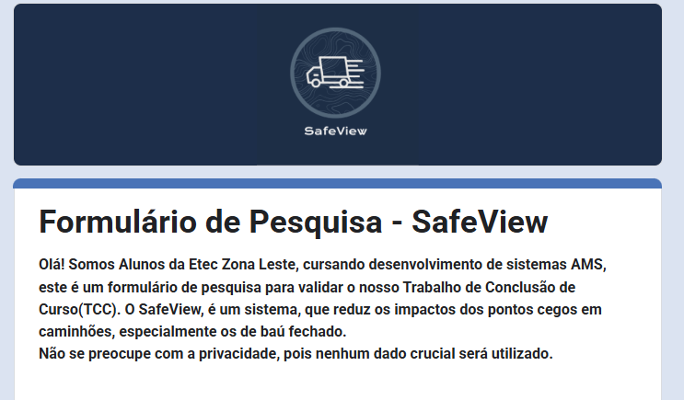
Fonte: Autoria própria (2025).
No intuito de estabelecer uma relação de confiança com o entrevistado, o formulário apresenta informações sobre os pesquisadores e sobre a razão da coleta de dados.
Figura 2 – Pergunta inicial do Formulário.
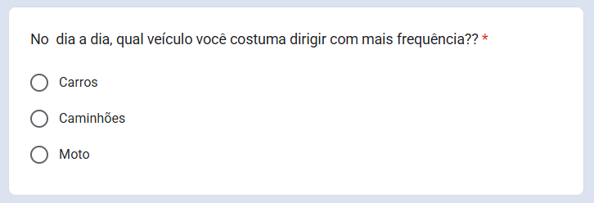
Fonte: Autoria própria (2025).

A primeira questão auxiliará na formulação das próximas perguntas, que se ajustam de acordo com o cenário em que o entrevistado vive. Caso o participante seja motorista de moto ou carro, o questionário será acrescido de perguntas com maior ênfase em identificar e avaliar situações em que os pontos cegos em caminhões de grande porte os prejudicaram. E nas perguntas contidas na seção de motoristas de caminhão, busca-se um aprofundamento na experiência vivenciada no contexto rodoviário, além de identificar se houve o uso de alguma ferramenta voltada à redução dos impactos dos pontos cegos e quais foram os respectivos feedbacks. Algumas das perguntas são:
Figura 3 – Pergunta do Formulário de Pesquisa: Motoristas de caminhão.
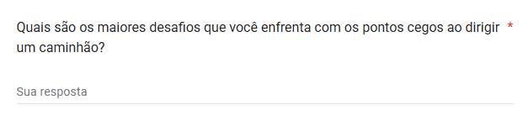
Fonte: Autoria própria (2025).
Figura 4 – Pergunta do Formulário de Pesquisa: Motoristas de caminhão.
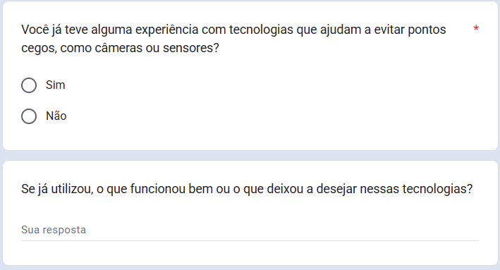
Fonte: Autoria própria (2025).
Figura 5 – Pergunta do Formulário de Pesquisa: Motoristas de caminhão.
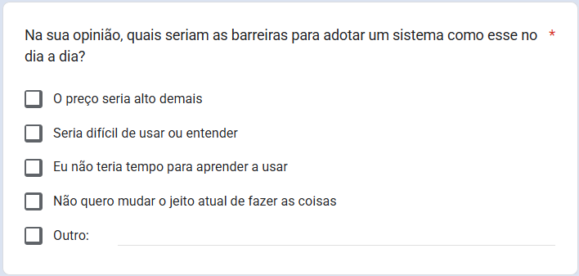
Fonte: Autoria própria (2025).
Figura 6 – Pergunta do Formulário de Pesquisa: Motoristas de caminhão.
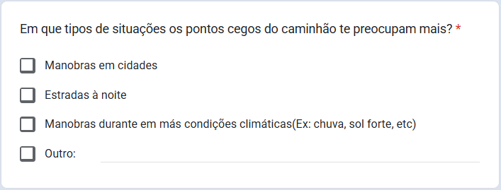
Fonte: Autoria própria (2025).
Figura 7 – Pergunta do Formulário de Pesquisa: Motoristas de caminhão.
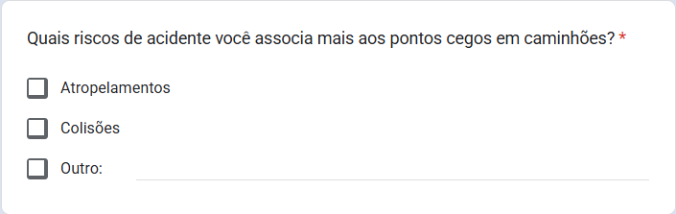
Fonte: Autoria própria (2025).
Por meio da análise das respostas coletadas de cerca de 14 pessoas — número considerado suficiente para constatar a urgência e necessidade da solução proposta — foi possível observar que, apesar de o número de motoristas de carro e moto ser maior (75% dos entrevistados), a grande maioria dos participantes são caminhoneiros com mais de 10 anos de experiência, o que os torna uma fonte sólida para a averiguação da situação.
Gráfico 1 – Formulário de Pesquisa: Tempo de experiência na área.
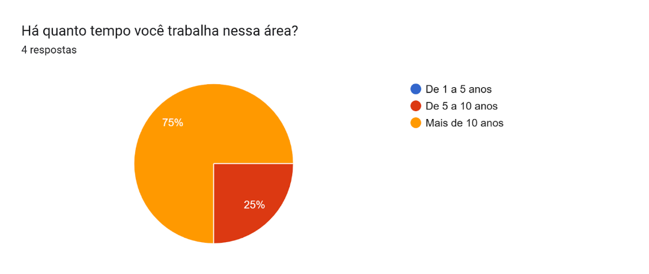
Fonte: Autoria própria (2025).
  - Dificuldade dos motoristas de caminhão
Durante a análise das respostas, notou-se que os maiores desafios ao conduzir esses veículos estão relacionados a motoboys, pedestres desatentos que atravessam muito próximos aos caminhões e pessoas que estacionam fora do alcance dos retrovisores, os quais, por estarem posicionados em altura elevada, não proporcionam visibilidade total da área.
Em resposta à sexta pergunta, algo chamou nossa atenção: uma informação que, até então, não era de nosso conhecimento. “Principalmente enxergar o veículo que fica muito próximo da porta do passageiro do caminhão, ali é o ponto cego que mais causa colisões no trânsito…”, relatou o participante.
Foram registrados momentos de dificuldade que, em alguns casos, resultaram em sinistros mais graves. Um dos motoristas relatou que, certa vez, um motoboy adentrou pela direita e, devido à limitação visual, acabou colidindo, resultando em uma situação em que o motociclista e a moto ficaram presos sob a parte inferior do veículo, entre as rodas.
Em outro caso, o participante descreveu um ocorrido durante uma manobra considerada simples, mas que apresentava riscos a outros condutores: ao realizar uma curva acentuada, não percebeu a presença de um ciclista que executava o mesmo movimento, resultando em um atropelamento.

Gráfico 2 – Formulário de Pesquisa: Riscos associados aos pontos cegos.
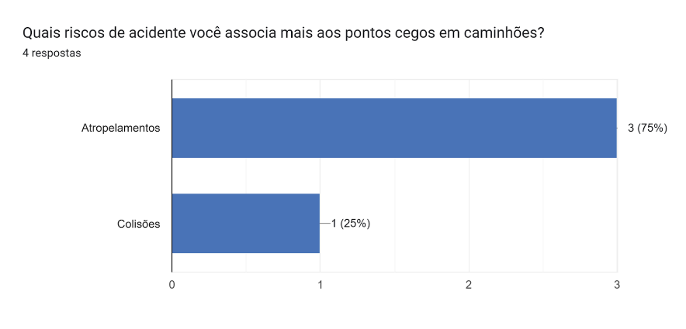
Fonte: Autoria própria (2025).
Esses relatos nos permitem perceber que, embora os motoristas reconheçam a existência de fatores que dificultam a condução e compreendam que uma ferramenta de apoio impactaria positivamente seu trabalho — ao evitar acidentes e tornar as estradas mais seguras —, ainda há uma carência na adoção de soluções proativas e acessíveis para minimizar essas situações adversas. Essa constatação nos levou a investigar os motivos por trás da falta da busca por esse tipo de ferramenta.
Gráfico 3 – Formulário de Pesquisa: Dificuldade com ferramentas tecnológicas.
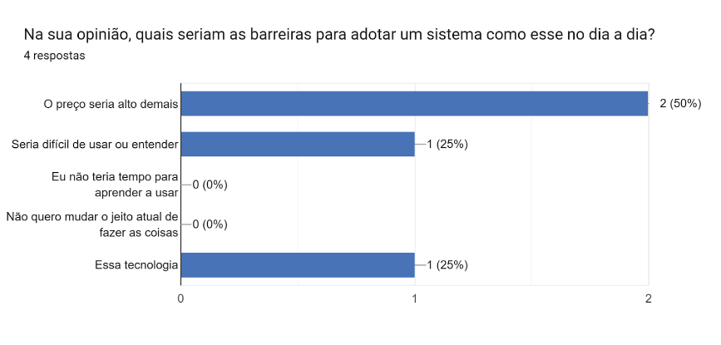
Fonte: Autoria própria (2025).
Os resultados obtidos mostram que os fatores relevantes à recusa na adoção de ferramentas são, primeiramente, o custo elevado, que pode representar um prejuízo econômico — levando muitos motoristas a negligenciarem a própria segurança para evitar danos financeiros. Outro fator a ser considerado é o perfil etário dos participantes: por se tratar, em grande parte, de um público mais velho, muitos não possuem competências digitais, o que os leva a evitar o uso de ferramentas tecnológicas por considerá-las muito complexas.
  - Dificuldade dos motoristas de carro e moto
É notório o elevado número de colisões nas estradas envolvendo veículos de grande porte. Um ponto relevante é que, durante o processo de ensino nos Centros de Formação de Condutores (CFC), os instrutores frequentemente alertam — especialmente em provas práticas —, sobre a necessidade de atenção redobrada ao conduzir próximo a veículos menores. Essa orientação não se aplica apenas aos caminhoneiros, mas deve ser observada por todos os motoristas.

Gráfico 4 – Formulário de Pesquisa: Conhecimento dos pontos cegos.
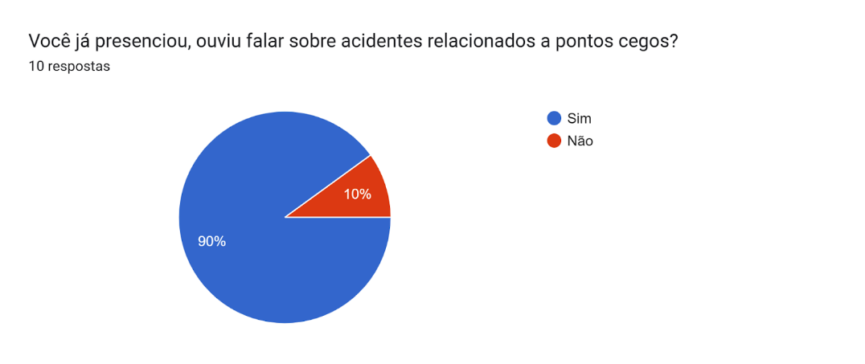
Fonte: Autoria própria (2025).
De modo geral, os resultados indicam que os motoristas de veículos menores têm consciência da limitação de visibilidade dos caminhoneiros e, por isso, sentem-se inseguros, o que os leva a redobrar a atenção durante ultrapassagens, manobras e trocas de faixas realizadas por condutores de veículos maiores. Também reconhecem as ações implementadas para reduzir o impacto dos pontos cegos — como relataram alguns participantes ao mencionarem a existência de ônibus, na cidade de São Paulo, que possuem adesivos e dispositivos sonoros instalados em caminhões-tanque, emitindo um alerta ao acionamento da seta. Além disso, os participantes sugeriram medidas que poderiam ser adotadas para mitigar o problema, como o uso de tecnologia (sensores e câmeras), campanhas educativas, faixas mais largas e maior respeito no trânsito.
  - Análise de estudos
Em 2019, o Relatório Anual de Acidentes no Trânsito, fornecido pela Companhia de Engenharia de Tráfego (CET) do estado de São Paulo, relata cerca de 758 acidentes fatais relacionados a atropelamentos, colisões e choques e 791 óbitos. A Polícia Rodoviária Federal (2024) confirma que, dentre as causas que resultam nessa classe de sinistros (acidentes de trânsito), estão os pontos cegos — áreas no entorno do veículo onde há baixa ou nenhuma visibilidade ao motorista — de veículos de grande porte.
Para elaborar esse trabalho de forma plena e que contemple os diversos aspectos envolvidos, iniciou-se uma pesquisa exploratória sobre as dificuldades enfrentadas no trânsito por motoristas de caminhões de baú fechado, que nos levou a encontrar informações sobre o posicionamento dos pontos cegos existentes. Os principais pontos de limitação visual concentram-se na parte frontal do veículo — devido à altura da cabine —, nas laterais próximas à porta e na região traseira, em razão do comprimento do baú.
  - Implementando a tecnologia na segurança viária
De acordo com Sérgio de Oliveira (2021), a Internet das Coisas (conhecida como IoT, do inglês Internet of Things) é uma tecnologia que, além de interconectar os aparelhos, funciona de maneira inteligente, sendo capaz de coletar e processar informações de dispositivos físicos. Com essa combinação de fontes, é possível obter uma visualização mais ampla e integrada dos desafios em questão, essencial para a construção de soluções voltadas ao contexto.
O projeto engloba componentes físicos, linguagens de programação, frameworks, dentre outros, com o objetivo de proporcionar uma visualização mais abrangente dos arredores do veículo, permitindo ao motorista enxergar áreas que normalmente não seriam visíveis devido aos pontos cegos. Isso demonstra a aplicabilidade da IoT na segurança viária.
  - Raspberry PI
O Raspberry PI, segundo Ebermam et al. (2017), surgiu com a ideia de criar um computador pequeno e acessível para crianças, o que era um grande desafio, tendo em vista que já naquela época as crianças estavam acostumadas com eletrônicos mais sofisticados como os smartphones.
Consoante a Oliveira (2021), o Raspberry PI teve algumas facilitações que o levaram para o caminho dos sistemas embarcados, já que, mesmo com uma arquitetura reduzida, ele trazia diversas portas de entrada e saída juntamente de uma ótima integração com Python, que traz um ambiente de programação completo.
Figura 8 – Raspberry PI 3.
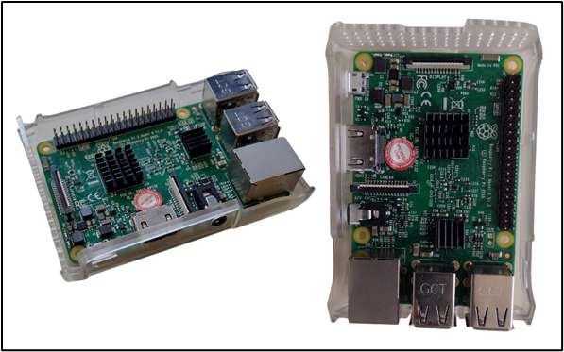
Fonte: Autoria própria (2025).
  - ESP32 e ESP32-CAM
Lançado em 2016 pela empresa Espressif Systems, o ESP32 trata-se de um microcontrolador que tem sido cada vez mais conhecido por conta de suas interfaces de comunicação Wi-Fi e Bluetooth. (ELETRÔNICA ÔMEGA, 2025). Outro aspecto importante é que mesmo sendo semelhante a outros microcontroladores como o Arduino Uno, o ESP32 tem maior velocidade de processamento e conectividade, gerando mais uso para projetos IoT. (RIBEIRO; VALLE JUNIOR; MARTINS, 2022).
Nesse projeto usaremos o ESP32 e o ESP32-CAM, uma versão diferente do microprocessador ESP32, cuja qual possui uma pequena câmera OV2640 de 2MP e espaço para cartão MicroSD acoplados à placa. Ademais, é possível enviar as imagens capturadas por ela através da Internet, podendo armazená-las no cartão MicroSD.

Figura 9 – Microcontrolador ESP32.
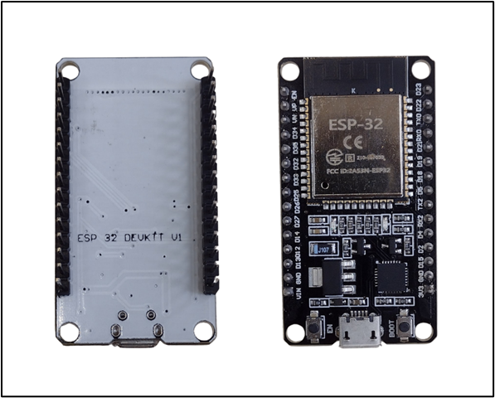
Fonte: Autoria própria (2025).
Figura 10 – Microcontrolador ESP32 com câmera.
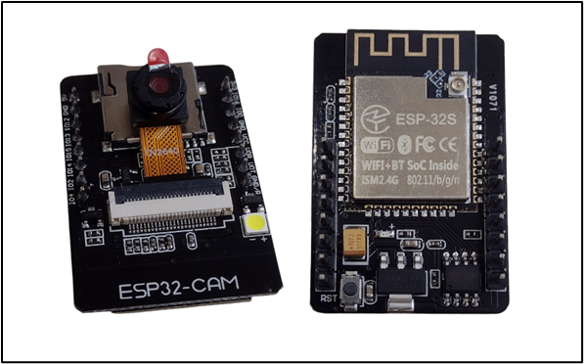
Fonte: Autoria própria (2025).
  - Sensor ultrassônico HC-SR04
Alinhado com a Robocore (2025), funciona com base no envio de uma onda e no recebimento dela, sem realizar nenhuma medida métrica para o controlador. O cálculo é feito pelo próprio controlador, com base no tempo que a onda ultrassônica leva para atingir o objeto e retornar.

Figura 11 – Sensor ultrassônico HC-S04.
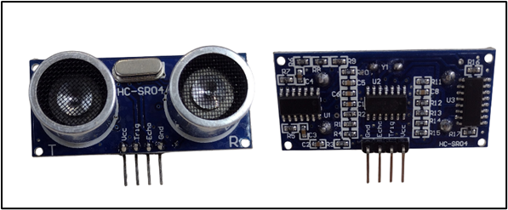
Fonte: Autoria própria (2025).
  - Baterias de Li-lon e TP4056
Consoante com Iberdrola (2021), as baterias de íon de lítio, popularmente conhecidas como baterias de Li-Ion, são recarregáveis e estruturadas por compostos de lítio como um de seus eletrodos. Elas serão responsáveis pela fonte de energia de alguns dos dispositivos anteriormente apresentados.
Figura 12 – Suporte e baterias de Li-lon.
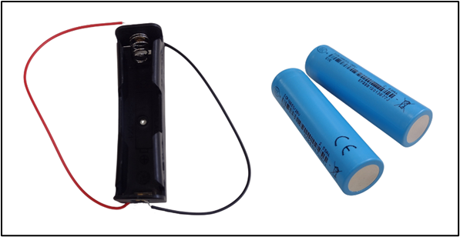
Fonte: Autoria própria (2025).
De maneira semelhante, o TP4056 é responsável pelo carregamento de baterias de íon de lítio (Li-Ion) ou de polímero de lítio (Li-Po), sendo comumente utilizado em pequenos circuitos com microcontroladores. (GUSE, 2023).
Figura 13 – Módulo TP4056.
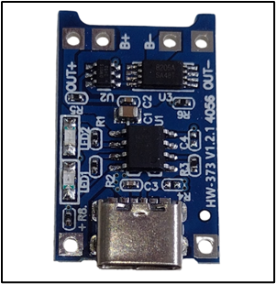
Fonte: Autoria própria (2025).
  - C++
De acordo com Horstmann (2008), o C++ foi uma linguagem desenvolvida sobre C, tendo como diferencial características para Orientação a Objeto, isto é, um estilo de programação para modelagem de objetos do mundo real. A programação em C++, além de ser usada para orientar objetos, pode ser utilizada como linguagem estruturada quando se deseja trabalhar com algoritmos e estrutura de dados. (AGUILAR, 2011).
  - Python
Com base na Documentação Oficial do Python (2025), a linguagem de programação Python foi desenvolvida por Guido van Rossum, em fevereiro de 1991, com o objetivo de superar limitações das linguagens da época. Sob a ótica de Menezes (2019), o Python é uma linguagem poderosa e objetiva que tem se tornado amplamente utilizada em diversas áreas da computação – como a inteligência artificial e a biotecnologia – devido à alta escalabilidade de projetos e a fácil manutenção de sistema, pela sua sintaxe clara.
Dentre as diversas bibliotecas do Python, a OpenCV (Open Search Computer Vision Library) é uma biblioteca multiplataforma de código aberto criada pela Intel no ano de 2000. (Barelli, 2018). Ela foi desenvolvida com o objetivo de tornar mais simples o contato do programador à visão computacional, tendo funções otimizadas, conforme apontado por Marengoni e Stringhini (2010), sendo assim, uma das bibliotecas mais reconhecidas no ramo da tecnologia.
Para melhor utilização da linguagem Python, empregaremos os recursos da OpenCV, uma das principais ferramentas para o desenvolvimento desse projeto.
  - React Native
De acordo com Falcão (2022), o React Native é uma biblioteca que foi criada pelo Facebook, utilizando dos mesmos benefícios do React, a biblioteca JavaScript que o antecede, porém, tendo como objetivo desenvolver aplicativos móveis. Como descrito por Escudelario e Pinho (2021), o React Native agrupa o que há de mais moderno no desenvolvimento front-end em uma série de ferramentas que possibilitam o melhor ambiente para aplicações mobile híbridas, isto é, tanto Android quanto IOS
- Materiais e métodos
Por meio dos equipamentos anteriormente descritos, foi possível elaborar o dispositivo IoT. Com uma estrutura física estrategicamente desenvolvida para ser de fácil instalação e manuseio, utilizou-se a modelagem 3D para projetar um case que proteja o protótipo contra fatores externos, sem interferir na visibilidade das câmeras nem na coleta de dados pelos sensores.

Figura 14 – Case com ESP32-CAM e outro com ESP32.
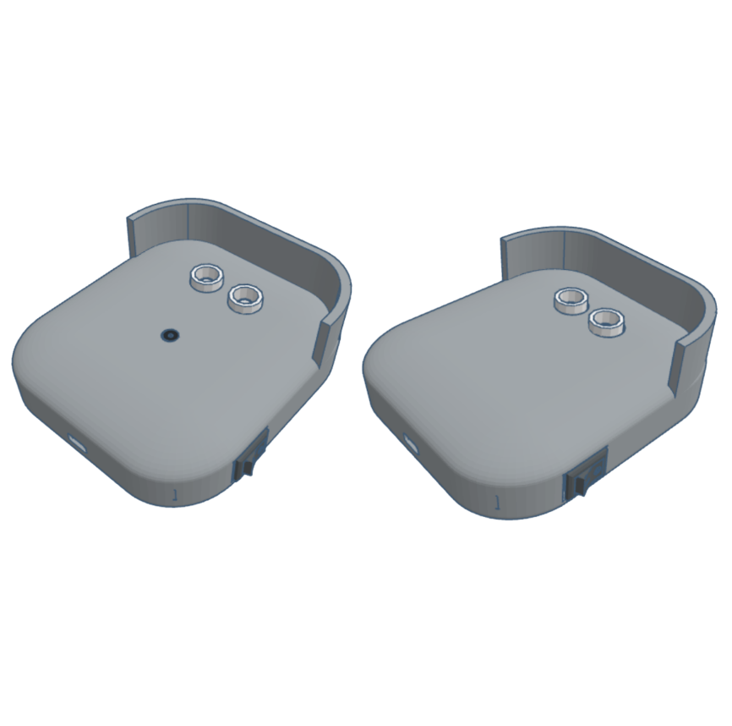
Fonte: Autoria própria (2025).
Em conjunto com os dispositivos, o aplicativo SafeView possui uma lógica programada em React Native, realizada para atender às necessidades dos motoristas por meio de uma interface intuitiva. A plataforma disponibiliza informações sobre a instalação dos aparelhos — como os pontos ideais de encaixe e o modo correto de aplicabilidade —, além de oferecer acesso às imagens captadas pelas câmeras e aos alertas emitidos pelos sensores.
Por meio da rede Wi-Fi conectada ao Raspberry PI e ao aplicativo, o dispositivo transmite as informações coletadas para a interface. Antes da exibição dos alertas provenientes dos sensores ultrassônicos, é realizada uma análise dos dados recebidos, a fim de mensurar o nível de proximidade — representado por cores — dos objetos em relação ao ponto cego determinado. Paralelamente, as imagens captadas pelas ESP32-CAMs são transmitidas na tela, alterando-se automaticamente conforme a variação de distância.
O processamento lógico dos dados dos sensores e das imagens das câmeras, responsável por mensurar os níveis críticos nos pontos cegos, foi implementado em linguagem C++. Em conjunto, o Python, executado no servidor Raspberry Pi, atua como intermediário entre os dispositivos e o sistema principal, realizando a integração dos vídeos enviados pelas ESP32-CAMs, a leitura dos dados dos sensores ultrassônicos e o envio de alertas e feedbacks ao aplicativo.
- Resultados e Discussões
Com base na proposta, espera-se que o dispositivo apresente um processamento rápido, fácil manuseio e instalação prática, aliado a um aplicativo que transmita as informações captadas pelas câmeras e sensores de forma fluida. Além disso, a interface foi projetada para ser simples e intuitiva, evitando elementos visuais que possam desviar a atenção do motorista durante a condução.
O SafeView foi projetado para cobrir três pontos cegos; entretanto, nem todos contam com câmeras. A instalação dos equipamentos foi planejada de modo que as câmeras sejam posicionadas na parte traseira e no lado direito do veículo, enquanto o ponto cego frontal utiliza apenas sensores.
Reconhece-se, contudo, que ainda existem aspectos que necessitam de aprimoramento, especialmente quanto ao método de instalação. Por essa razão, foi elaborado um guia de uso com orientações detalhadas sobre a instalação e manutenção dos dispositivos.
- Considerações Finais ou Conclusão
Dessa forma, é de extrema importância que o tema seja amplamente discutido, considerando a necessidade de desenvolver uma solução que proporcione maior segurança e assistência aos motoristas de caminhão, permitindo-lhes ter mais controle sobre o entorno do veículo e uma visão ampliada de seus pontos cegos. Atendendo às demandas identificadas, a apresentação e análise dos dados, aliadas à aplicação dos recursos desenvolvidos, resultaram em uma alternativa eficaz capaz de minimizar as dificuldades enfrentadas.
Em vista dos resultados obtidos, estudos realizados por instituições como o CET e a PRF reforçam a compreensão das limitações enfrentadas pelos motoristas, por meio de bases de dados consistentes, confirmando a necessidade de medidas que promovam maior segurança nas estradas. De forma complementar, a pesquisa de campo possibilitou uma análise mais profunda das vivências do público-alvo, evidenciando a relevância prática e social da proposta desenvolvida.
Conclui-se, portanto, que a integração entre tecnologia e segurança viária é essencial para reduzir os impactos dos pontos cegos e promover um trânsito mais seguro, eficiente e consciente.
Referências
BARELLI, F. Introdução à visão computacional: uma abordagem prática com Python e OpenCV. 1ª. ed. São Paulo: Casa do Código, 2018.
EBERMAM, E. et al. Programação Para Leigos Com Raspberry Pi. 1ª. ed. João Pessoa: Editora IFPB, 2017.
ELETRÔNICA ÔMEGA. Internet das Coisas para Iniciantes com ESP-32: atualizado 2025. [S.I.]: Eletrônica Ômega, 2025. Disponivel em: https://blog.arduinoomega.com/ebooks/Eletronica-Omega-Iot-Iniciantes-Esp32.pdf.
ESCUDELARIO, B.; PINHO, D. React Native: Desenvolvimento de aplicativos mobile com React. São Paulo: Casa do Código, 2021.
FALCÃO, F. D. Desenvolvimento do aplicativo turista Beberibe utilizando react native. Universidade Federal do Ceará. Fortaleza, p. 68. 2022.
GUSE, R. Saiba como funciona o carregador de bateria TP4056. Makerhero, 2023. Disponivel em: https://www.makerhero.com/blog/saiba-como-funciona-o-modulo-tp4056. Acesso em: 11 Agosto 2025.
IBERDROLA. Baterias de íon de lítio. Iberdrola, 2025. Disponivel em: https://www.iberdrola.com/quem-somos/nosso-modelo-inovacao/baterias-ion-litio. Acesso em: 11 Agosto 2025.
JUNIOR, R. Relatório Anual de Acidentes de Trânsito do Município de São Paulo 2019. CET. São Paulo, p. 58. 2019.
MAGRANI, E. Internet da Coisas. 1ª. ed. Rio de Janeiro: Editora FGV, 2018.
MARCONI, M. A.; LAKATOS, E. M. Fundamentos de Metodologia Científica. 8ª. ed. São Paulo: Atlas S.A. (GEN – Grupo Editorial Nacional), 2017.
MARENGONI, ; STRINGHINI ,. Tutorial: Introdução à Visão Computacional usando OpenCV. Revista de Informática Teórica e Aplicada, São Paulo, 8 Março 2010. Disponivel em: https://seer.ufrgs.br/index.php/rita/article/view/rita_v16_n1_p125. Acesso em: 24 Maio 2025.
MENEZES, N. N. C. Introdução à programação com Python: algoritmos e lógica de programação para iniciantes. 3ª. ed. São Paulo: Novatec Editora, 2019.
MORAES, A.; HAYASHI, V. T. Segurança em IoT: Entendendo os Riscos e Ameaças em IoT. 1ª. ed. Rio de Janeiro: Alta Books, 2021.
OLIVEIRA, S. Internet das Coisas com ESP8266, Arduino e Raspberry Pi. 2ª. ed. São Paulo: Novatec, 2021.
PEREIRA, E. Trilhas Python: programação multiparadigma e desenvolvimento web com Flask. 1ª. ed. São Paulo: Casa do Código, 2018.
POLÍCIA RODOVIÁRIA FEDERAL. Motos representam quase metade dos sinistros de trânsito registrados na BR 324. gov.br, 2024. Disponivel em: https://www.gov.br/prf/pt-br/noticias/estaduais/bahia/2024/maio/motos-representam-quase-metade-dos-sinistros-de-transito-registrados-na-br-324. Acesso em: 10 Agosto 2025.
RIBEIRO, M. M. D. A.; VALLE JUNIOR, O.; MARTINS, C. P. Hortomação: sistema de automação de horta utilizando IoT em parceria com escola estadual. Repositório Institucional do Conhecimento do Centro Paula Souza, São José do Rio Preto, 6 Dezembro 2022., p. 2-4
ROBOCORE. Primeiros Passos com Sensor Ultrassônico. Robocore, 2012. Disponivel em: https://www.robocore.net/tutoriais/primeiros-passos-com-sensor-ultrassonico?srsltid=AfmBOoo56x4FrvqQ6Q867PWv8eJZkmIgpbKRfmQCTbv-3HZjUeFvlD2P. Acesso em: 3 Setembro 2025.

"Os conteúdos expressos no trabalho, assim como os direitos autorais de figuras e dados, bem como sua revisão ortográfica e das normas são de inteira responsabilidade do(s) autor(es)."
"Os autores do trabalho declaram que durante a preparação do manuscrito foi utilizado a ferramenta/serviço ChatGPT de Inteligência Artificial (IA) para correção gramatical. Após utilizar esta ferramenta/serviço, os autores editaram e revisaram o conteúdo conforme necessário e assumem total responsabilidade pelo conteúdo da publicação. "

ETEC Zona Leste

